El Teorema de Pitágoras en la Antigua China

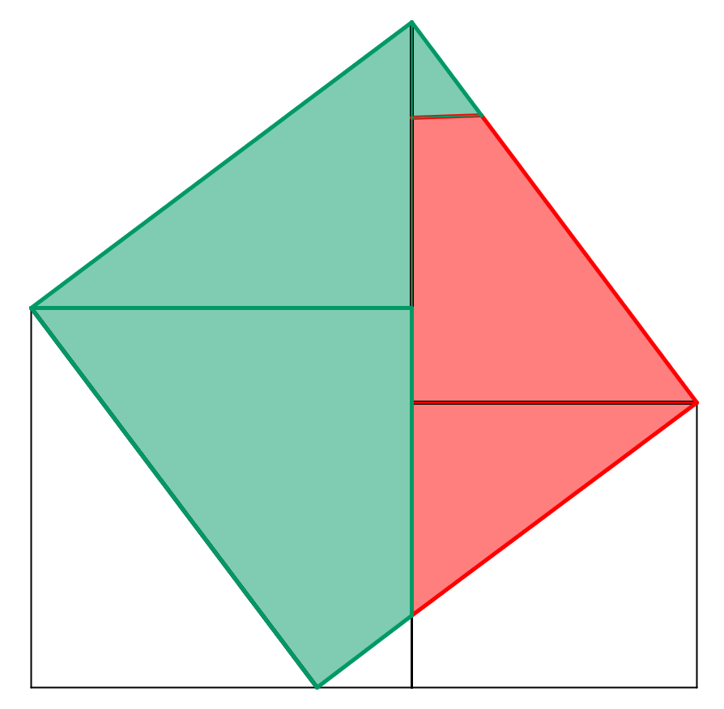
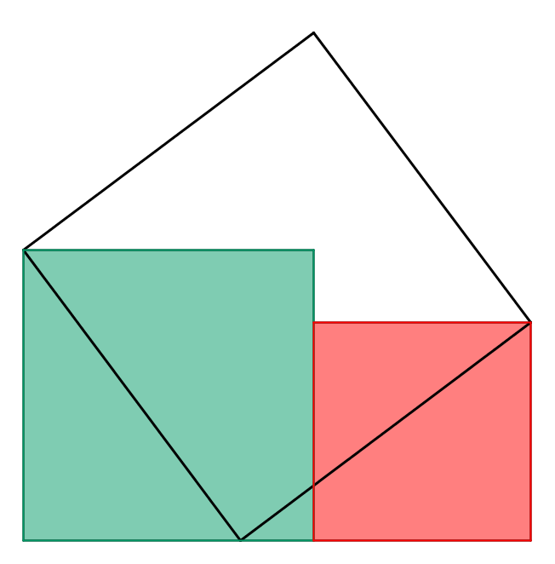

Instituto Badalona VII

En portada la demostración del Procedimiento de la base y la altura, segun los comentarios de Liu Hui (263) a Los nueve capítulos sobre los procedimientos matemáticos (s.I). Reconstrucción de las figuras Karine Chemla y Guo Shuchun (2005).

HOJA DE TRABAJO A

Observación y descripción de figuras con visagra

A.1. Para cada figura que se muestra en el CD descrivid la figura inicial y la figura obtenida después del movimento. Per a cada casilla escribid el nombre y el dibujo de la figura. Pintadlo con dos colores tal como se muestra en las figuras

Figura inicial | Figura final
nombre: | nombre:
nombre: | nombre:
nombre: | nombre:

HOJA DE TRABAJO B

Áreas de figuras por recomposición de figuras, “cortar y pegar”

En cursos anteriores habeis trabajado las areas de algunas figuras, ahora vamos a actualizarlo a través de un procedimiento que será el que iremos aplicando a diferentes situaciones: la conservación de las áreas cuando descomponemos figuras y las reconstruimos, con todas las piezas, con otra forma. Este procedimiento lo denominaremos coloquialmente como “recortar y pegar”.

B.1. Describíd las áreas de diferentes figuras aparecidas al CD a partir del área de la figura básica, el rectángulo, mediante el procedimiento de “recortar y pegar”

Nombre de la figura:

Antes de recortar | Después de recortar y pegar
Deducción y conclusión sobre el área de la figura inicial:

Nombre de la figura:

Antes de recortar | Después de recortar y pegar
Deducción y conclusión sobre el área de la figura inicial:

Nombre de la figura:

Antes de recortar | Después de recortar y pegar
Deducción y conclusión sobre el área de la figura inicial:

La ANTIGUA matemática CHINA

1. Quién fue el primer emperador chino? Qué dinastía fundó? A qué época corresponde?

2. Cuales eran las construcciones públicas de la época? Con qué finalidad se hacían?

3. Cuáles son los dos textos chinos de matemáticas más antiguos de los que se tiene documentación? Qué matemáticas contienen? A quien iban dirigidos?

4. Cual ha sido el texto clásico de referencia a la matemática china antigua durante muchos siglos?

5. Situáis el texto clásico de referencia:
nombre, autor, época, a quien se dirigía, describís brevemente el contenido de los diferentes capítulos

HOJA DE TRABAJO C

El Teorema de Pitágoras o Gou gu cortando y pegando

El Teorema de Pitágoras es un teorema muy antiguo y conocido en varias culturas (Egipto, Babilonia, China, India,...). Se utilizaba para resolver cuestiones diversas relacionadas con la medida y la resolución de triángulos rectángulos. La demostración del teorema y su utilización en estas culturas estaba muy relacionada con razonamientos visuales geométricos.

En la matemática china antigua también aparece este teorema con el nombre de procedimiento de la base y de la altura (Gou gu).

Los problemas que resolveréis corresponden al capítulo 9 del libro Los nueve capítulos sobre los procedimientos matemáticos. La primera mitad del capítulo 9 contiene 12 problemas donde se utiliza el procedimiento de la base y la altura (Gou gu). Los primeros problemas son de aplicación directa de la fórmula, en los siguientes habrá que hacer cálculos algebraicos.

Para evitar cálculos que a veces resultan pesados y poco entendedores os invitamos a utilizar técnicas de razonamiento geométrico que ya utilizaban los chinos antiguos. Habrá que familiarizarse con ellas y poco a poco descubriréis su eficacia y sencillez.
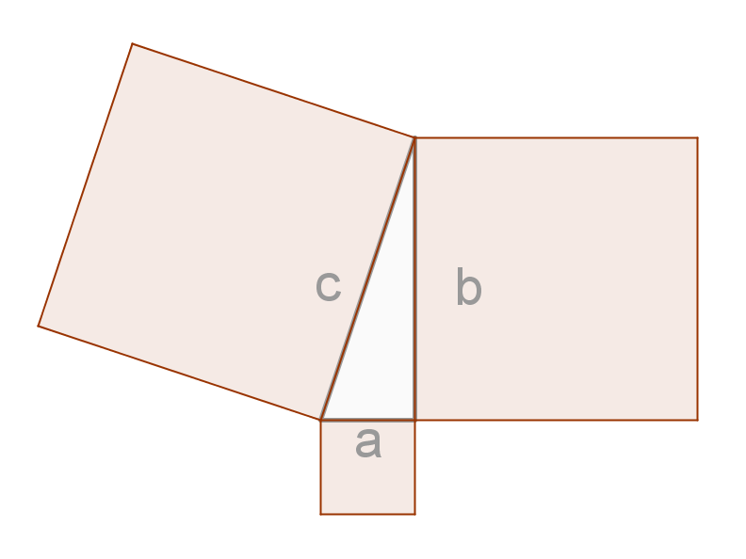

El área del cuadrado sobre el lado c es la suma de las áreas de los cuadrados sobre los lados a y b.

El procedimiento de la base y la altura

C.1. Construcción de un cuadrado de lado c, a partir de dos cuadrados de lados a y b respectivamente

Esta construcción se realiza sin regla.

Como se debe doblar el papel para recortar un cuadrado sin utilizar la regla? Qué propiedad geométrica se está utilizando?

a) Recortáis dos cuadrados cualesquiera.

b) Ponéis el cuadrado pequeño dentro del grande de forma que los dos cuadrados tengan un vértice común y también la base.

c) Dibujáis el triángulo rectángulo de base el lado del cuadrado pequeño y de altura el lado del cuadrado más grande.

d) Recortáis un tercer cuadrado de lado igual a la hipotenusa del triángulo rectángulo.

Dibujáis aquí abajo el triángulo rectángulo obtenido y dibujad los tres cuadrados allí donde corresponda.

C.2. El área del cuadrado más grande es la suma de las áreas del otros dos cuadrados.

La demostración:

a) Colocáis los dos cuadrados de lado aquí abajo y dibujáis el contorno del espacio que ocupan.

b) Dibujáis, dentro del cuadrado más grande, el triángulo rectángulo que ya habíais hecho antes.

c) Colocáis el tercer cuadrado, el más grande, de forma que un lado coincida con la hipotenusa del triángulo.

d) Dibujáis el contorno del cuadrado grande.

e) Identificáis las dos figuras que han quedado por debajo del cuadrado grande. Son los dos triángulos que faltan para que el cuadrado más grande se llegue a llenar, marcáis los dos triángulos rectángulos dentro del cuadrado grande.

Describís con una o dos frases el procedimiento utilizado para demostrar el teorema:
C. 3. El área del cuadrado más grande es la suma de las áreas del otros dos cuadrados.

La construcción del puzzle de colores, recortando y pegando:

a) Recortáis tres cuadrados como los que teníais antes.

b) Pintáis los dos más pequeños de color rojo y los dos medios de verde. Guardáis un juego de triángulos.

c) Rehacéis ahora la construcción anterior, recortando el dos triángulos que quedan por debajo del cuadrado grande. Uno es totalmente verde y el otro está compuesto de dos trozos, uno más grande rojo y un trozo pequeño verde.

d) Reconstruis, a la manera de un puzzle el cuadrado más grande con las piezas verdes y rojas.
C. 4. El área del cuadrado más grande es la suma de las áreas del otros dos cuadrados.

Los dibujos de la construcción en colores

los dos cuadrados de lado: los dos cuadrados recortados formando el cuadrado grande:
Las figuras en la edición de Bao Huanzhi, 1213

Las figuras presentan la primera terna pitagórica (3, 4, 5) que se conoce desde la época babilónica 1600-1900 aC.

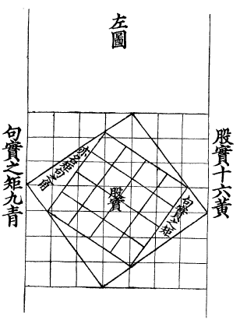

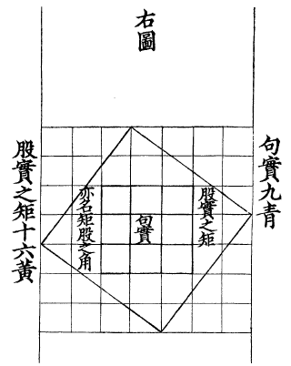

Reconstrucción actual de las figuras a la derecha y a la izquierda de la terna (3, 4, 5)

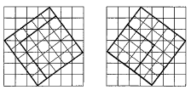
HOJA DE TRABAJO D

Base (gou) Y altura (gu)
para tratar la altura, la profundidad,
la anchura y la distancia

D.1. El problema 9.4

Supongamos que tenemos un tronco de madera de sección circular de 2 chi 5 cun de diámetro y que queremos hacer una plancha de sección rectangular, de forma que tenga 7 cun de grueso (base). Se pide cuando tendrá de longitud (altura). Respuesta (7, 24, 25)
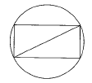
En el tronco de madera de sección circular, el rectángulo interior corresponde a la sección de la plancha.

Situáis en el dibujo las medidas conocidas

D.2. El problema 9.5

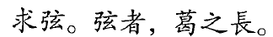

Supongamos tenemos un árbol de 2 zhang de altura y de 3 chi de perímetro. Una parra que crece desde su base rodea 7 veces el árbol antes de llegar arriba de todo. Se pide cuánto vale la longitud de la parra.
Respuesta (20, 21, 29)
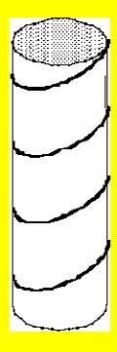
a) Enrolláis una hoja de papel formando un cilindro, simulando el tronco del árbol.

b) Dibujad la parra alrededor.

c) Desplegáis la hoja.

HOJA DE TRABAJO E

Construcción de las tres figuras fundamentales

Se trata de construir unas figuras, las que utilizaban los chinos antiguos, para deducir relaciones entre medidas de los lados del triángulo rectángulo y entre sumas y diferencias de lados. Una vez las figuras os sean mínimamente familiares veréis que os servirán para resolver visualmente, utilizando medidas de áreas y lados los problemas que plantearemos en las sesiones siguientes. Se trata de razonar sobre las figuras y sus áreas.

LA PRIMERA FIGURA FUNDAMENTAL

A partir de un triángulo rectángulo cualquiera, se construye por duplicación un rectángulo
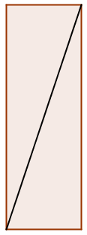
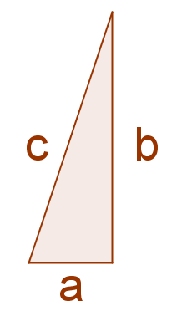

Encajando los cuatro rectángulos, como se indica a la figura

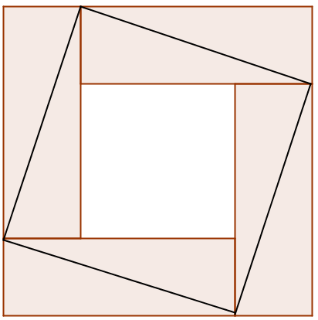

se obtiene la primera figura fundamental.

E.1. Las figuras que contiene la primera figura fundamental:

a) Haced una descripción de todas las figuras que veis en la primera figura fundamental
b) La figura determinada por las hipotenusas de los triángulos rectángulos parece un cuadrado. Buscad argumentos para asegurarlo.

Un cuadrado tiene todos los lados iguales y los ángulos interiores de 90º.
Un rectángulo tiene los lados dos a dos iguales y los ángulos interiores también de 90.
Buscad en el dibujo vuestros argumentos para poder afirmar que la figura determinada por las cuatro hipotenusas de los triángulos rectángulos es realmente un cuadrado.

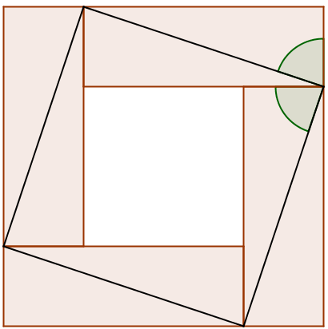

c) De acuerdo con lo que habéis argumentado, cuántos cuadrados veis en la figura? Cuántos rectángulos? Cuántos triángulos rectángulos?

E.2. Las medidas de los cuadrados de la figura fundamental

d) ¿Cuánto mide el lado del cuadrado determinado por las cuatro hipotenusas del triángulo? (La respuesta es a, b o c?)

e) ¿Cuánto mide el lado del cuadrado más grande, el formato por los rectángulos el encajados? ¿Tiene alguna relación con los lados a, b y c del triángulo rectángulo inicial?

f) ¿Cuánto mide el lado del cuadrado blanco interior, el más pequeño de los tres que se ven a la primera figura fundamental? ¿Tiene alguna relación con los lados a, b y c del triángulo rectángulo inicial?

g) Esta figura es la mismo que utilizasteis en la demostración del Teorema gou gu

Recuperad, sobre el dibujo adjunto, los dos cuadrados iniciales que usabais en la demostración.

¿Cuántos cuadrados tenéis ahora en el dibujo?

E.3. Una relación interesante entre las áreas de la primera figura fundamental:

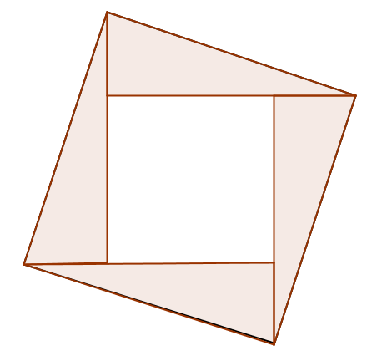

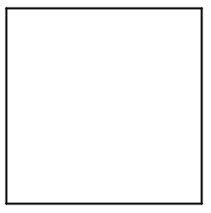
+
-

=

Expresad esta relación mediante frases que describan las figuras correspondientes. En tanto sea posible describid las figuras indicando sus medidas.

E.4. Como conclusión, ¿qué medidas (expresadas en relación a a, b y c relaciona la primera figura fundamental?
LA SEGUNDA FIGURA FUNDAMENTAL

A partir de un triángulo rectángulo cualquiera
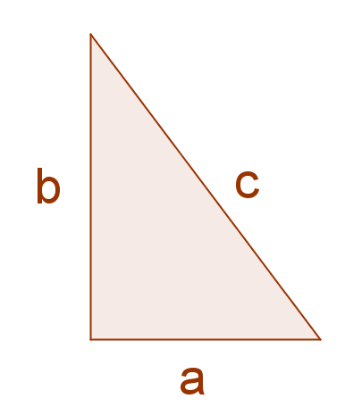

se construye el cuadrado de lado igual a la hipotenusa del triángulo.
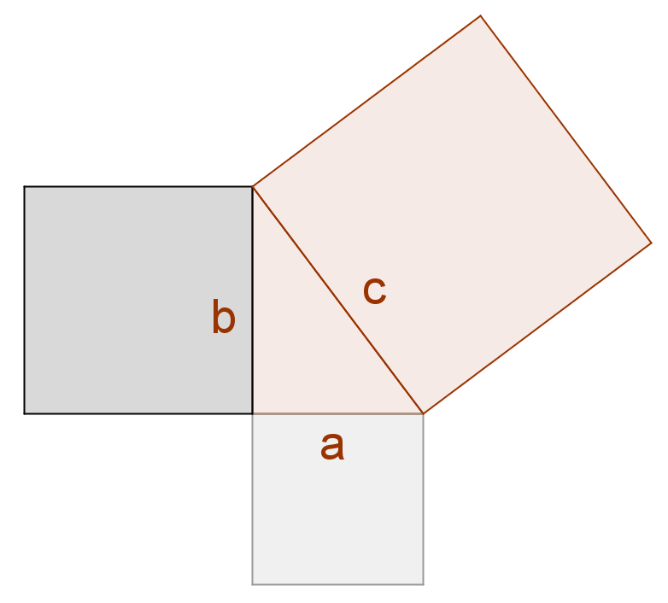

Dentro de este cuadrado inicial se ponen alternativamente los cuadrados construidos a partir de los dos catetos del triángulo rectángulo:
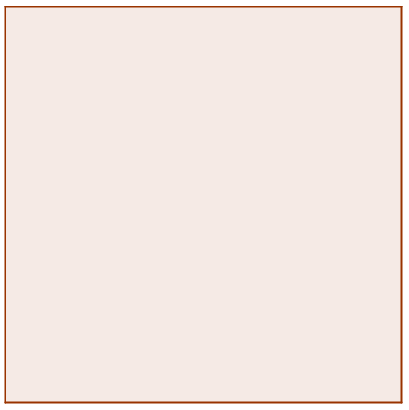
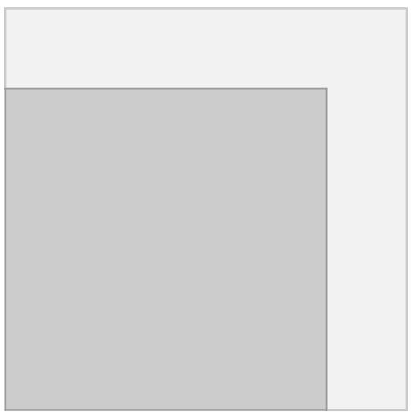
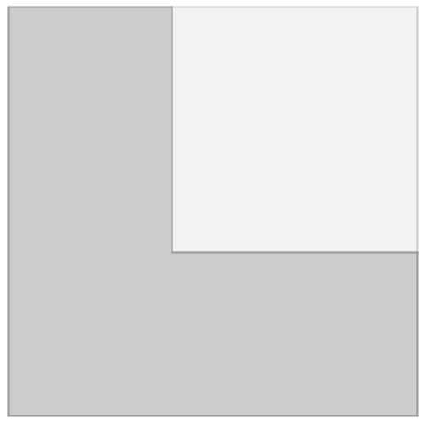

fig. 1 fig. 2 fig. 3

E.5. Las áreas del cuadrado y de las figuras que contienen:

a) ¿Cómo son las áreas de los 3 cuadrados grandes que aparecen en cada una de las 3 figuras?

b) ¿Estas áreas tienen alguna relación con los lados del triángulo a, b, c?
Expresad la relación con palabras y con una fórmula.

c) En la figura 2: ¿cuánto vale el área del cuadrado gris interior?

d) En la figura 3: ¿cuánto vale el área del cuadrado gris interior?

e) Otra vez en la figura 2: ¿cuánto tiene que valer el área de la zona gris que no es cuadrada? Esta figura se denomina gnomon.

f) Otra vez en la figura 3: ¿cuánto tiene que valer el área de la zona gris que no es cuadrada?

E. 6. Las medidas de los cuadrados y de los gnomones

Hasta ahora se ha hablado de medida de áreas, ahora analizaréis las medidas de los lados. Todo gira alrededor de las medidas iniciales, a, b, c y de las posibles relaciones entre ellas, por ejemplo b+a, b-a, c-a, c-b, c+a, c+b, etc.

Escribid, encima de la figura 2 y de la figura 3 todas las medidas que seáis capaces de deducir gráficamente

E.7. Los gnomones se despliegan y se convierten en rectángulos

A partir de a, b, c base, altura e hipotenusa del triángulo rectángulo, para cada figura escribid las áreas y las longitudes de todos los lados:







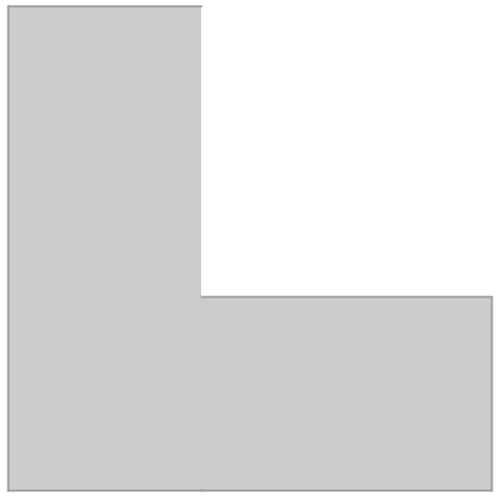

E.8. Como conclusión, ¿qué medidas relaciona la segunda figura fundamental?
LA TERCERA FIGURA FUNDAMENTAL

Esta figura permitirá relacionar un cateto con la suma de la hipotenusa y el otro cateto. Con ella se podrá encontrar el cateto que falta, es decir, relaciona

a y c+b para llegar a b o bien
b y c+a para llegar a a

Construcción de la figura y visualización de las relaciones:

A partir de:

Se construye el cuadrado de lado c+a y se relaciona con el rectángulo de área b²

E.9. Indicad en las figuras las medidas de los lados y de las áreas:
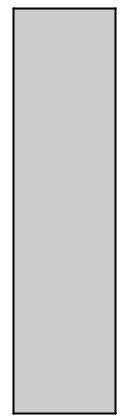
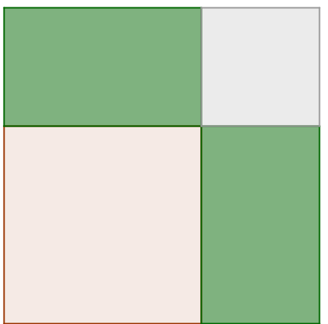

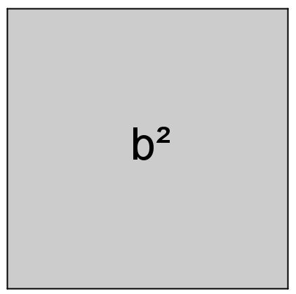

=

E.10. Indicad, de manera razonada, la medida de la base de la figura siguiente:

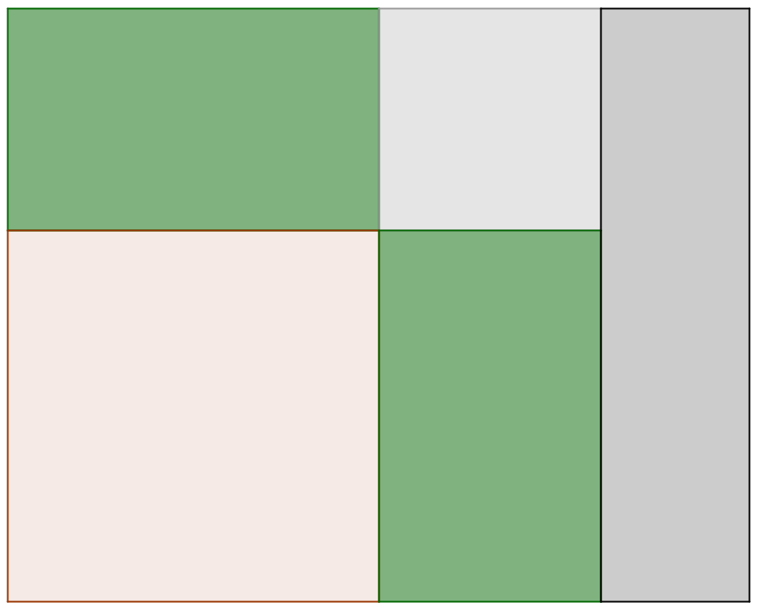

LAs tres figurAs fundamentales

Nombra y dibujo | Descripción | Relaciona

HOJA DE TRABAJO E

Resolución de problemas calculando con las tres figuras fundamentales

Procedimiento general para cada problema

- Escribid e identificad los datos que tenéis en la forma a, b, c, c-a, c-b, b-a etc y el que os piden.
- Consultad en lo cuadro-resumen e identificad a qué caso corresponde el problema que intentáis resolver: 1.ª figura, 2.ª figura, 3.ª figura.
- Haced el dibujo de la figura adecuada para resolver el problema y colocad los datos que tenéis.
- Calculad los datos que os piden
- Releed el problema y escribid una frase entera con el resultado.
- Comprobad que los resultado es el que os habían dado como respuesta.

F.1. El problema 9.6

Suponed que tenemos un estanco cuadrado de 1 zhang de lado, en el centro del cual hay una caña que sobresale 1 chi del nivel del agua. Cuando estiramos la caña hacia la orilla, llega justo a la punta. Se pide cuánto valen respectivamente la profundidad del estanque y la longitud de la caña. Respuesta (5, 12, 13)

F.2. El problema 9.7
Suponed que en el extremo de un bastón colgamos una cuerda que sobrepasa en 3 chi la longitud del bastón. Si avanzamos tensando la cuerda nos quedamos a 8 chi de la base del bastón y ahora la cuerda llega al suelo sin sobrar nada. Se pide cuánto vale la longitud de la cuerda. Respuesta 1/6(48, 55, 73)
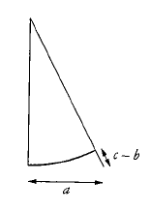

F.3. El problema 9.8
Supongamos que tenemos un muro de 1 zhang de altura. Apoyamos un bastón en el muro de forma que la parte superior del bastón llegue arriba del muro. Si lo separamos 1 chi cae a tierra. Se pide cuánto vale la longitud del bastón. Respuesta 5 (20,99,101)

F.4. El problema 9.9
Supongamos que tenemos un tronco de madera de sección circular hundido en un muro del que no conocemos las dimensiones. Si con la ayuda de una sierra lo serramos a una profundidad de 1 cun , el trayecto de la sierra tiene una longitud de 1chi. Se pide la longitud del diámetro. Respuesta (5, 12, 13)
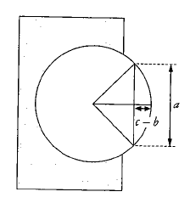

F.5. El problema 9.10
Supongamos que abrimos los dos batientes de una puerta hasta una distancia de 1 chi y que de este modo queda una apertura de 2 cun entre las dos puertas. Se pide cuál es la longitud de cada batiente de la puerta. Respuesta ½ (20, 99, 1001)

F.6. El problema 9.11
Supongamos que tenemos una puerta de un solo batiente de la que la altura sobrepasa la anchura en 6 chi 8 cun y en la que dos ángulos opuestos están a una distancia de 1 zhang la uno del otro. Se pide cuánto valen la altura y la longitud de la puerta. Respuesta 4(7,24,25)

F. 7. El problema 9.12
Supongamos que tenemos un bambú de 1 zhang de alto y que su extremo al romperse toca el tierra a una distancia de 3 chi de la base. Se pide a qué altura se ha roto. Respuesta 1/20 (60, 91, 109)

Medidas de campos y distancias: 1 li = 300 bu

F.8. El problema 9.13
Suponemos que dos personas están de pie en un mismo lugar. Si el lü del que anda Jia vale 7, y el lü del que anda Yi vale 3. Yi anda hacia el este. Jia anda 10 bu hacia el sur, después oblicuamente hacia el nordeste y reencuentra Yi. Se pide cuánto andan respectivamente Jia y Yi .Respuesta (10, 21/2, 29/2)
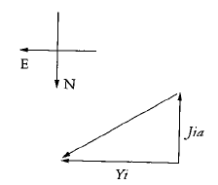

F. 9. El problema 9. 24
Supongamos que tenemos una puerta de la que no conocemos ni la altura ni la anchura y una barra de la que no conocemos la longitud. Transversalmente faltan 4 chi para que la barra pueda salir por la puerta, longitudinalmente faltan 2 chi para que pueda salir y oblicuamente sale justa. Se pide cuánto hace la puerta de altura, anchura y oblicua. Respuesta (6 chi, 8 chi, 1 zhang).
Prueba de Resolución de problemas con las figuras fundamentales de la antigua China (s. I)

Para cada problema:

1. Localizad el triángulo rectángulo y dibujarlo.
2. Escribid, encima del dibujo, los datos que tenéis y las que os piden.
3. Decidid con qué figura fundamental lo resolveréis y explicad porque la habéis elegido.
4. Calculad con la ayuda de la figura, utilizando las medidas de las longitud y las áreas de la figura, las medidas que os piden.

a) La antena
El tensor de una antena, cuando cuelga desde arriba de la antena sin tensarlo, sobrepasa en 6 m la altura de la antena. Tensado, a 16 m de la base de la antena, llega justo. Qué altura tiene la antena y qué longitud tiene el cable tensor?

b) La valla
Una valla de 200 m se quiere cortar en dos trozos para limitar dos lados de un campo triangular, situado al lado de un río como se indica en la figura adjunta. ¿Por donde hay que cortar la valla, si el campo tiene que tener la forma de un triángulo rectángulo de 60 m de base?

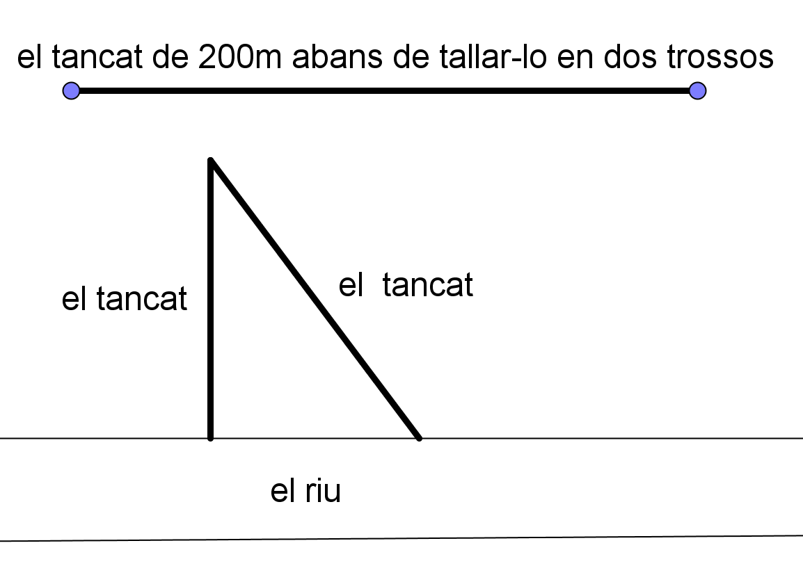

c) La pantalla
Quan es diu que una pantalla té 26 polzades significa que la diagonal del rectangle corresponent és 26. Si l’amplada de la pantalla sobrepassa en 14 polzades la seva alçada, calculeu les seves mesures

Las unidades chinas antiguas para las longitudes zhang, chi, cun funcionan en base decimal, así 1 chi = 10 cun, etc.
Buscad por internet el origen de esta palabra.

